Склад – стеллаж – конвейер 03.02.10
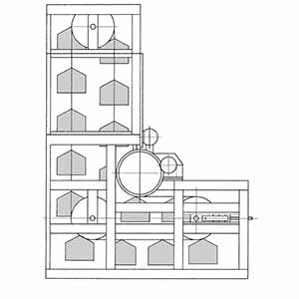
Склад-стеллаж-конвейер предназначен для хранения в корзинах роторов, крышек, щитов (комплектовок) двигателей, мощностью до 100 кВт и др. грузов.
Артикул: 03.02.10
ТЕХНИЧЕСКАЯ ХАРАКТЕРИСТИКА
1. Количество люлек, наиб., шт | 20
2. Грузоподъемность люльки, кг | 500
3. Скорость передвижения люлек, м/сек | 0,24
4. Электродвигатель
4.1. Тип | 4А 160 S6 УЗ
4.2. Мощность, кВт | 11
4.3. Частота вращения, об/мин | 1000
5. Редуктор
5.1. Тип - Ц2У-250-40-12/21 | 2 шт
6. Ремни клиновые В-1800Т | 3 шт
7. Тормоз ТКТГ – 200 | 1 шт
8. Габаритные размеры секции (ДхШхВ)/ Масса, мм / кг | 4065 х 2440 х 6185 / 6300
Возможны изменения основных параметров по Вашему техническому заданию
* Производитель имеет право без предварительного уведомления вносить изменения в изделие, которые не ухудшают его технические характеристики, а являются результатом работ по усовершенствованию его конструкции или технологии производства

